**Отчет**

**о проведенных библиотечных уроках**

**в МБОУ «Кади-Юртовская СШ им.Р.Ф.Умарова»**

Библиотечный урок **"Про взятку!"**

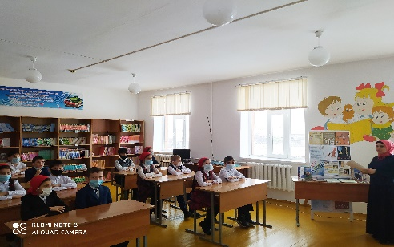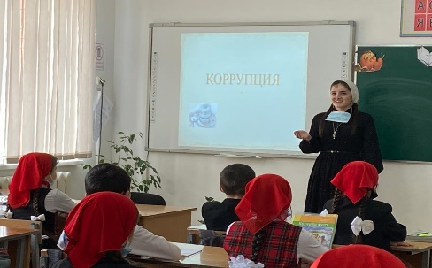**20 января** 2021 года педагог-библиотекарь Алиева М.Р. и библиотекарь Сулейманова К.У. провели библиотечные уроки «Про взятку» в 1-11 классах. Рассказали, что такое коррупция, где она встречается.

Библиотечные уроки проводились с целью пропаганды и формирования у учащихся антикоррупционного мировоззрения; привития антикоррупционных навыков, воспитания честности, порядочности, ответственности. Библиотекари рассказали детям о понятии «коррупция», ее исторических корнях, видах и последствиях. Также рассказали истории, связанные с коррупцией других стран.

А также, Сулейманова К.У. и Алиева М.Р. рассказали о том, что коррупция тормозит экономическое развитие страны и ставит под угрозу любые преобразования, об уголовной ответственности за «получение взятки» и «дачу взятки». Они выразили надежду, что, когда ребята станут взрослыми, и им придётся решать многие вопросы, они будут находить верные решения в любой ситуации, не обходя закон. Будут честными по жизни перед собой и другими людьми.

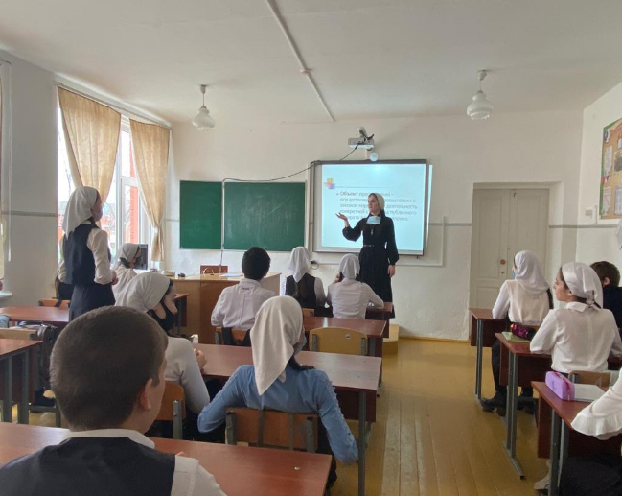

Справку составила педагог-библиотекарь Алиева М.Р.